**Bielizna dziewczęca do chrztu - wazny detal dla malucha**

**Chrzest twojej córeczki zbliża się wielkimi krokami, a ty nie masz dopracowanej stylizacji dla maluszka? Sukienka i dodatki do niej są niezmiernie istotne, ale nie można zapomniec o bieliźnie dziewczęcej do chrztu, która stanowi baze dla pozostałych elementów outfitu.**

**Bielizna dziewczęca do chrztu - ważny szczegół w ubiorze malucha?**

Chrzest to bardzo ważne wydarzenie, pierwsze tak istotne w życiu małego dziecka. Każda mama chce, żeby jej córeczka tego dnia wyglądała jak mała księżniczka. Dobiera starannie każdy element sttlizacji, zastanawia sie w jakiej sukienkce maluszek będzie prezentował się najlepiej. Kiedy suknia jest już wybrana, mamy dobieraja do nich buciki, opaske lub czapeczkę na głowę, sweterek lub inne cieplejsze nakrycie wierzchnie, jeżelu uroczystośc odbywa się jesienią lub zimą. Warto jednak podkreslić, że równie ważna jak sukienka jest *bielizna dziewczęca do chrztu*. To ona ma bezpośreni kontakt z delikatną skórą dziecka dlatego trzeba poświęcić jej sporo uwagi.

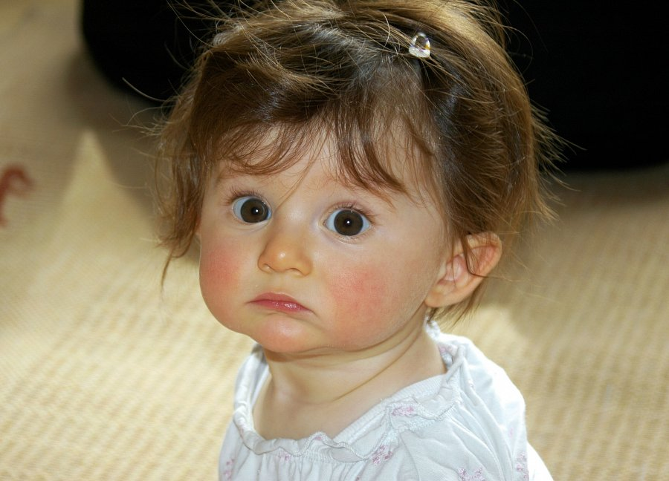

**Bielizna dziewczęca do chrztu - na jakie produkty się zdecydować?**

**Bielizna dziewczęca do chrztu** powinna być wysokiej jakości, wykonana z naturalnych materiałów, które przepuszczeją powietrze i pozwalaja oddychać. [Bielizna dziewczęca do chrztu](http://www.stylowychrzest.pl/category/dziewczynka-bielizna) to przede wszystkim body, rajstopki lub skarpetki. Zazwyczaj wszystkie te części garderoby są w jasnych kolorach, które nie przeswitują spod ubranka.